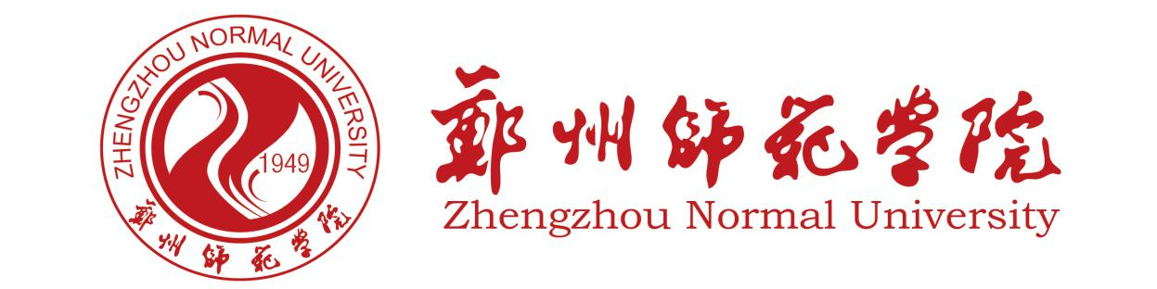
学生工作简报
二〇一七年第一期 （总第9期）
郑州师范学院学生工作处 主办 2017年1月11日
【本期要目】
☆学工动态
◆外国语学院举办考研讲座
◆历史文化学院举办心肺复苏培训活动
◆物理与电子工程学院召开奖助学金专题座谈会
◆化学化工学院召开安全教育与诚信考试主题班会
◆政治与公共管理学院召开防治雾霾主题班会
☆学院采风
◆特殊教育学院开展“童心家园志愿者之行”活动
◆教育科学学院举办幼儿玩教具制作活动
◆历史文化学院举办“三德”相声专场
◆著名摄影艺术家吕海强莅临传播学院讲学
◆文学院寒钟国学社成功举办“千秋风华原创古诗词大赛”
◆数学与统计学院“教学基本功大赛”决赛圆满落幕
☆校园快讯
◆外国语学院在我校第三届合唱节中摘得桂冠
◆生命科学学院师生在第六届“华文杯”全国师范院校师范生教学技能大赛中勇创佳绩
◆美术学院第三届校园创意涂鸦活动接受河南电视台采访
◆我校第三届“校园之星”活动顺利举行
◆我校大学生女子合唱艺术团成立仪式顺利举行

☆学工动态
◆外国语学院举办考研讲座
2016年11月1日下午，外国语学院2014级考研讲座在新校区公共教学楼D134教室举行。此次讲座由郑州大学外国语学院副院长兼博士教授刘永杰主讲，我校外国语学院田玉霞老师主持。
讲座中，刘永杰教授风趣幽默的话语迅速吸引了同学们的眼球，课堂生动活泼。他阐明了英语专业学生的就业形式非常严峻，但也鼓励同学们敢于尝试，自信是成功的一半。刘教授结合自身的经历告诉大家要从兴趣中决定专业方向，对“选什么学校”“怎样复习”等问题提出了中肯的建议，并且告诉大家一些做题、面试的技巧。讲座结束时，教授展开了问答环节，许多同学提出疑惑并得到解答。最后，由田玉霞老师做了总结发言。
此次考研讲座给2014级同学们关于考研方面的指引与建议，使同学们未来的道路更加清晰，从而更好地规划自己的人生。
◆历史文化学院举办心肺复苏培训活动
历史文化学院于2016年11月10日在外语楼A207教室进行心肺复苏培训。
活动之前，学院做了充分的准备，打印心肺复苏实际培训的流程，购买脱脂纱布块。学院干事姚琦琦、负责人孙悦、15级心理委员李东明提前到场安排会场及其他事项。文管班心理委员薛瑞诗和历史一班心理委员孙利敏反复演示，并依次解答疑问。进行实际操作时，为同学们纠正在操作过程中的错误，帮助大家规范动作。此外，各班心理委员播放了关于心肺复苏的短片，让每位同学都能掌握解心肺复苏的技能。
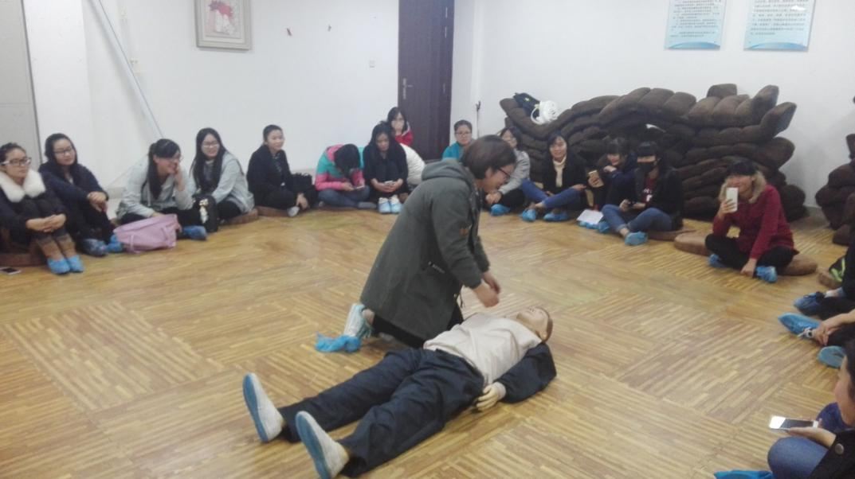
◆物理与电子工程学院召开奖助学金专题座谈会
2016年12月7日至9日，物理与电子工程学院在西校区三楼3304会议室，关于如何使用奖助学金召开了学院各年级奖助学金座谈会。
上午11点左右，学院学生党总支部书记何卓老师，14级辅导员朱大磊老师，15级辅导员刘晓燕老师，16级辅导员孙婧老师，以及各年级获得奖助学金的学生参加了此次会议。朱大磊老师建议接受奖助学金的学生，更需要好好学习，给其他学生树立榜样。就如何合理使用奖助学金提出要求，同学们要做到不铺张浪费，并且要将奖助学金花费在生活与学习中必要的支出上。朱老师宣读了承诺书中的内容，全体获得奖助学金的学生在了解承诺书的内容后进行了签字。
相信通过此次奖助学金的会议，获得奖助学金的同学将会合理使用奖助学金，好好学习，报效祖国。
◆化学化工学院召开安全教育与诚信考试主题班会
为了提高大学生的安全防范能力和诚信意识，2016年12月16日中午12点，化学化工学院举行了以“安全教育与诚信考试”主题班会。本次班会由辅导员张琳琳主讲，16级全体同学参加。
班会上，张琳琳老师提到了最近比较严重的水痘现象，提醒大家要注意卫生，及时消毒。张老师又从出行安全、旅游安全、家用电器安全三方面强调了假期安全的重要性，使同学们提高警惕。张老师从宪法角度入手给同学们讲解了诚信考试的重要性，作为一名合格的大学生，每位同学都应该以诚信为本，诚信做人，诚信考试，拒绝作弊。最后，本次班会在同学们的赞同声中结束。
通过师生的交流与讨论，此次班会不仅提高了同学们的安全意识，也让大家充分认识到了诚信考试的重要性。
◆政治与公共管理学院召开防治雾霾主题班会
为增强学生对雾霾危害的了解，掌握更多的预防治理雾霾的知识，政治与公共管理学院于12月19日在东校区公共教学楼B212教室召开了防治雾霾主题班会。此次班会由学院学生会治保部部长王梅梅主讲，2016级全体学生参加。
班会中王梅梅以雾霾的“来源，危害，治理”为切入点，结合现在的天气状况给大家普及了雾霾的相关知识，并讲解了如何防预和治理雾霾，给大家提供了简便实用的防治雾霾的小措施。现场气氛活跃，同学们踊跃发言，积极互动。
通过这次班会，希望同学们以后能正确认识雾霾天气，从自身做起，防治雾霾，还大家一片干净的蓝天白云。
☆学院风采
◆特殊教育学院开展 “童心家园志愿者之行”活动
在我们的社会，有这样一些儿童，他们生活在我们所不了解的世界里，他们被称为“慢飞天使”，他们和我们一样渴望享受拥抱，走进这个美丽的世界。为此，特殊教育学院青年志愿者协会部分成员于2016年11月11日前往郑州市童心家园互助中心开展志愿活动，与特殊儿童一起体验社会生活，拥抱这个世界。
在本次活动中，该院青年志愿者协会的志愿者们组织特殊儿童参加“看电影”、“吃午饭”、“唱歌”等活动，让人们更加深入地了解特殊儿童的生活，走进他们的世界，也让孩子们感受到社会对他们的关心和爱护，同时也丰富了孩子们的精神世界。
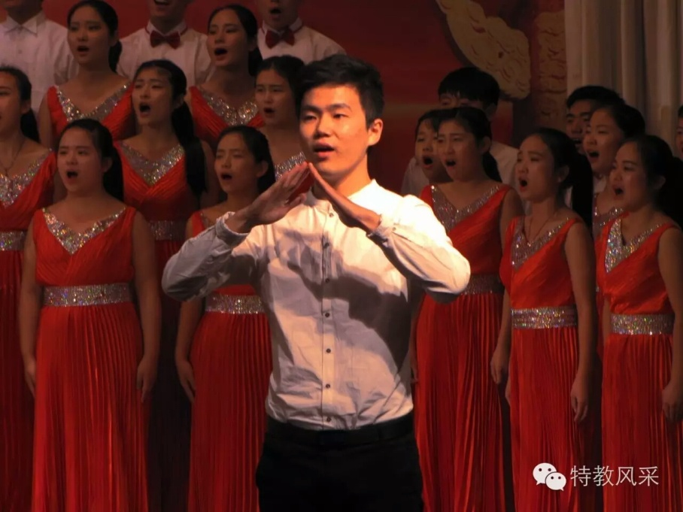
本次“童心家园志愿者之行”活动，志愿者们亲身参与到特殊儿童的学习与生活当中，既提升了志愿者们的专业技能，又为学校乃至整个社会在关爱特殊儿童方面增添了一抹鲜艳的色彩。
◆教育科学学院举办幼儿玩教具制作活动
寓教于乐，教具在幼儿教育中起到了至关重要的作用。2016年11月14日至17日，教育科学学院为提高教师专业技能，举办以“幼儿玩教具制作”为主题的幼儿玩教具制作活动。
开展玩教具制作活动是为了让孩子们在愉快的玩耍中增长知识，开发自身潜能。活动不仅提高了当代幼教师范生的动手实践能力、教具制作和设计水平，使学前教育专业的同学对教学教具有了更好的认识和运用，也为广大学生的未来教育事业打下了良好的基础。此次活动中，许多学生展现了自己卓尔不群的创作才华和非凡的动手能力！
此次活动给予了同学们展示自我的机会，激发了同学们的创作激情，在提高了同学们的动手能力的同时，达到了活动预期的效果。
◆历史文化学院举办“三德”相声专场
2016年11月24日下午六点，历史文化学院在西校区6号演播厅举办了“三德”相声专场演出。三德相声社的新老社员们勤学苦练，认真准备，为大家带来了一场精彩的视听盛宴，院长刘晓莉、党总支副书记刘秋霜、辅导员李稣荻等老师出席了本次活动。
首先，主持人介绍了莅临本次活动的各位领导和主席团代表，对大家的到来表示热烈的欢迎，由三德相声社社长张一凡宣布相声专场正式开始。开场相声为社员周迅、秦寰宇所表演的《数来宝》，他们幽默的表演赢得了观众们的热烈掌声，给专场开了好头。随后，其他社员带来了形式新颖，丰富多彩的演出，相声《我这一辈子》中独具一格的表演为传统的相声注入了新的活力，《扒马褂》、《找五子》、《将军梦》中精彩的互动和诙谐的语言使得全场笑声不断。
亮丽的舞台，绚丽的灯光，使观众深受感染。在精彩的相声表演之余，还有幽默的小品和抽奖暖场活动，将现场氛围不断推向高潮。最后，伴随着相声《我是黑社会》的演出，新老社员齐返场。大家出色的演出，为本次相声专场画上了圆满的句号。相声专场让大家领略了传统艺术相声的魅力，展现了历史文化学院学生多才多艺的青春风采，同时也激发了大家对相声艺术的热情，增近了全体师生的感情，相信在大家的共同努力下，三德相声社的明天一定会更加美好！
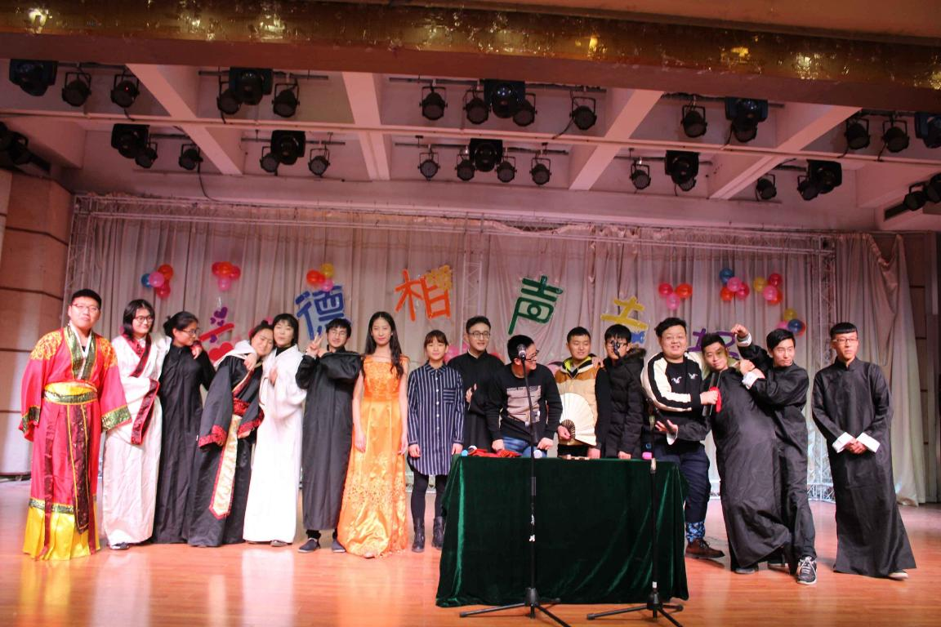
◆著名摄影艺术家吕海强莅临传播学院讲学
曾合作一线著名媒体，为诸多顶级艺术家、名人拍摄封面及肖像的著名摄影师吕海强应传播学院邀请，今日莅临传播学院，进行摄影方面的指导讲学，并被该院聘请为客座教授。
讲座上，院长范红娟介绍了吕海强老师的从业经历及所取得的成就，为其颁发了郑州师范学院客座教授的聘书。吕海强老师浏览了部分学生的摄影作品，并对同学们的作品表示了赞许，同时也指出摄影中想要表达出的东西太过宽泛，会导致作品不太容易被人记住等问题。
吕海强老师跟同学们分享了他的摄影心得，讲述了自己是如何从一个设计师转型成为一名摄影师。他提出，在拍摄时要“用心听，用心看，用心感受”。特别强调用光技巧和直觉是优秀的摄影师的基本素质，要让被拍摄者放轻松；其次是在拍摄过程中多一点想象力，想一些别人想不到的东西。在与学生互动交流的环节，吕海强老师耐心细致地解答，让在场的同学们获益匪浅。
◆文学院寒钟国学社成功举办“千秋风华原创古诗词大赛”
2016年12月19日，文学院寒钟国学社成功举办千秋风华原创古诗词大赛。大赛的征稿期间，我们鼓励爱好国学的同学积极参加并进行投稿，展示自己的才华。寒钟国学社秉承公平公正的原则认真审阅稿件，选出优秀的参赛作品，分出不同的名次，并印成书册。在活动当天向获奖同学发放证书及礼品。
此次大赛让同学们开阔了视野，感受到了浓厚的文化气息，让大家在繁忙的学习生活中体会了古代诗词的浪漫，同时也吸引了更多国学爱好者的关注，扩大了对寒钟国学社的宣传。此次活动在全体人员的共同努力下取得圆满成功。在未来的日子里，我们将继往开来，不断创造更多佳绩。
◆数学与统计学院教学基本功大赛决赛圆满落幕
2016年12月20日，数学与统计学院在西校区五号楼5202和5204教室举办了教学基本功大赛决赛。该院李青阳副院长、荆自体副院长、系主任张小慧、李玉萍、陈丽、范中广老师担任此次比赛的评委。
比赛于下午两点在5202和5204两个教室同时进行，主持人宣布比赛的规则和计分规则后，参赛选手依次上场。本次说课大赛从教师口语、教态、授课内容设计、重难点把握、教法学法、多媒体使用、板书设计等方面对选手进行综合考核。各参赛选手说课材料准备充分，课堂教学目的明确，教学思路清晰，教学过程设计合理，语言表达准确精炼，教学方法独特新颖。选手流畅的讲解，优美的板书，端庄大方、挥洒自如的仪态，展示了优秀师范生的教学技能与风采。
最后，教学技能大赛一等奖由李安磊、付英伟获得，二等奖由陈露、刘月园获得，三等奖由王各、高晓锦、王宾华获得。
此次比赛的成功举办，为我校师范生提供了一个学以致用的实践与交流的平台，对提升学生的专业素养和教学能力具有重要意义。
☆校园快讯
◆外国语学院在我校第三届合唱节中摘得桂冠
为了纪念红军长征胜利80周年，我校于2016年11月8日下午在西校区七号演播厅举行第三届合唱节决赛，机关党总支与各学院共11支合唱代表队参加了本次比赛。莅临本次比赛的评委有省市协副主席李仲党、朱金健以及音乐学院院长、副院长等专家。
决赛中各参赛队伍的合唱曲目选材更加新颖多样，比赛过程中高潮迭起，代表队之间的竞争异常激烈。机关党总支代表队的《映山红》和《四渡赤水出奇兵》，信息科学与技术学院的《太阳出来了》等节目都十分出色，获得评委及在场观众的一致好评。
外国语学院在决赛中的表演更加精彩。经过合唱队曹国强书记、吴小川老师的指导以及全体合唱队成员的努力排练，作为决赛曲目的《军民团结一家亲》和《匈牙利舞曲》更是充分展现了外国语学院合唱队成员的实力与风采，博得了台下观众的阵阵掌声。最后，外国语学院不负众望，获得本次比赛的第一名。
在本次比赛中，外国语学院合唱队依旧继承传统，再创佳绩。令我们感到欢欣鼓舞的同时，也使我们感受到该院团结一致，昂扬向上的热情！
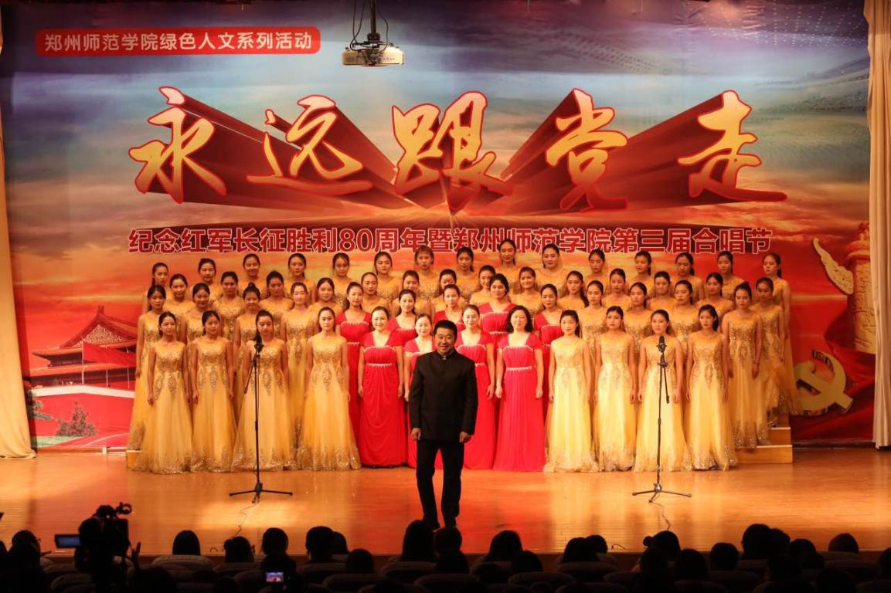
◆生命科学学院师生在第六届“华文杯”全国师范院校师范生教学技能大赛中勇创佳绩
11月6日，由中国教育技术协会微格教学专业委员会主办的2016年微格教学论坛暨第六届“华文杯”全国师范院校师范生教学技能大赛在贵州省铜仁市铜仁学院举行。此次大赛以教学技能为主题，吸引全国75所高校的七百余名师生前来参加。生命科学学院生物科学系主任汪琛颖、B13级生物科学班学生丁小亚参加了此次比赛。尽管我校是第一次参加此项赛事，但经过激烈的角逐，丁小亚同学荣获“华文杯”生物教学设计一等奖、“华文杯”生物教学技能大赛二等奖。同时，汪琛颖老师荣获“华文杯”生物教学设计指导一等奖、“华文杯”生物教学技能大赛指导二等奖。
此次成绩的取得，与生命科学学院多年来高度重视师范生教学技能训练和培养、生物科学特色专业建设是密不可分的，承载着师生们的汗水和付出。此次参赛的最大收获是能与全国专业的微格教学委员、老师、同学进行交流学习，寻找差距，总结经验，不仅锻炼了师范生培养的教师队伍，检验了师范生的专业技能、专业素养的培养质量，同时也进一步明确了有效培养师范生教学技能的努力方向。
◆美术学院第三届校园创意涂鸦活动接受河南电视台采访
2016年11月16日上午九点半，河南电视台新闻频道的记者到我校对美术学院正在进行井盖涂鸦的同学们进行了采访。
我校团委的李思嘉老师阐述了此次校园井盖涂鸦活动的意义。记者针对此次井盖涂鸦活动选择图稿的原因及灵感进行提问，参与活动的同学们表示，这次涂鸦活动大部分井盖采用动漫题材，更容易受到年轻人的欢迎。井盖涂鸦使原本灰色冰冷的井盖瞬间富有了生机与活力，这些可爱的井盖使老师和同学们漫步校园时，能感受到青春与活力，缓解一天工作学习中所带来的压力。
校园井盖涂鸦不仅可以丰富同学们的课余生活，还给校园增添一道别样的风景。同学们将文化艺术融入到校园当中，动手设计井盖涂鸦，既为校园奉献自己的爱心，又为大家营造一个良好的学习环境与生活环境。
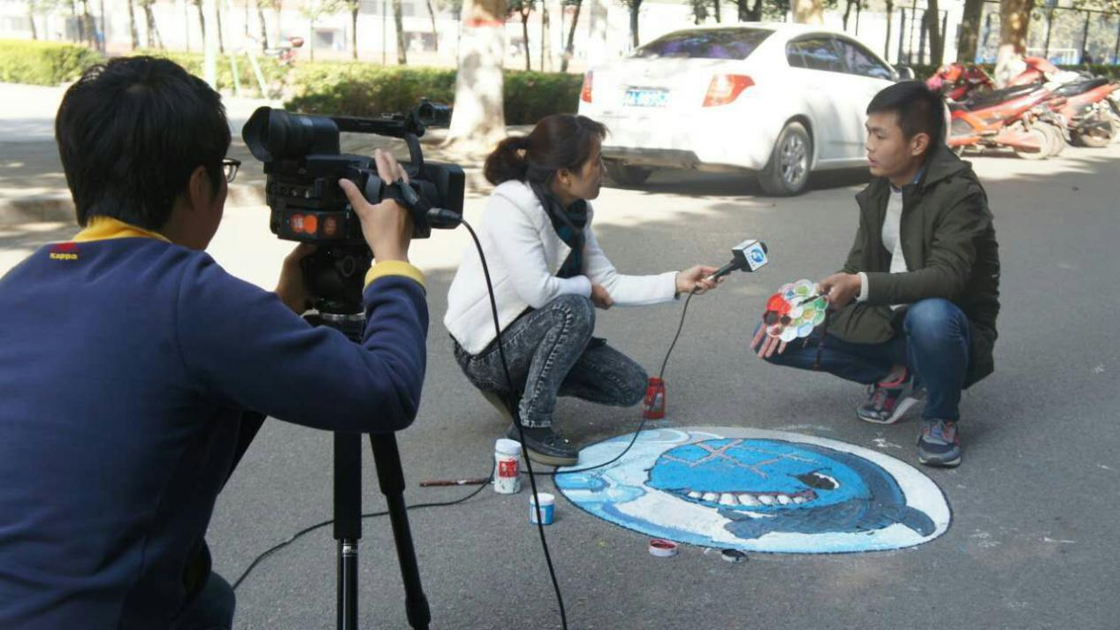
◆我校第三届“校园之星”活动顺利举行
2016年12月6日，我校第三届“校园之星”在老校区七号演播厅顺利举行。本次校园之星评选出了“学习之星”“体育之星”“文艺之星”“学干之星”“社会实践之星”“创新创业之星”等一批德智体美劳全面发展的校园新星，展现出了大学生的优秀风采。团委书记王珊老师，党委宣传部文明办副主任赫永芳老师，团委副书记朱晔老师，团委宣传部部长刘怿老师，团委黄鑫老师，以及各学院部分教室出席了此次活动。
此次评选活动由学校团委主办，与各个学院团总支同时展开。经过紧锣密鼓的前期宣传、全校学生的全员推举、收集并审核申报人材料。教师代表、学生代表本着公平、公正、公开的原则推选出了第三届校园之星。
今天的校园之星，明日的社会栋梁。拼搏奋斗的人生才会灿烂，敢想敢干梦想才能实现。最后，让我们祝贺第三届校园之星颁奖典礼取得圆满成功，祝愿郑州师范学院再创辉煌！
◆我校大学生女子合唱艺术团成立仪式顺利举行
2016年12月21日，我校大学生女子合唱艺术团成立仪式在东校区外语楼A105阶梯教室举行。党委书记于向英，党委副书记、工会主席弓民，教务处处长盛宾，外国语学院党总支副书记曹国强等领导参加此次仪式。会议由公共艺术教育部主任、艺术团领队张广华主持。
会上，校党委书记、艺术团艺术顾问于向英对大学生女子合唱艺术团的成立表示热烈的祝贺，同时也谈了大学生女子合唱艺术团成立的意义，对合唱团的工作提出了要求和期望，表示将对合唱团的工作给予大力支持。合唱团艺术顾问弓民书记对大学生女子合唱艺术团的成立给予殷切祝福，并对今后训练提出具体要求。合唱艺术团艺术总监曹国强宣布了合唱团团规、人员组成和训练方案。
郑州师范学院女子合唱艺术团是在外国语学院合唱团的基础上建立的，先期经过全校动员、各学院报名和选拔，由100多位同学组成，成立了专业教师团队业余进行训练工作。合唱团成员全部由非音乐专业的女同学组成，突出了鲜明的师范院校特色。女子合唱团今后将充分显示师院女生特点，争取在郑州师范学院聋哑人艺术团之后再创一个师院艺术品牌。

